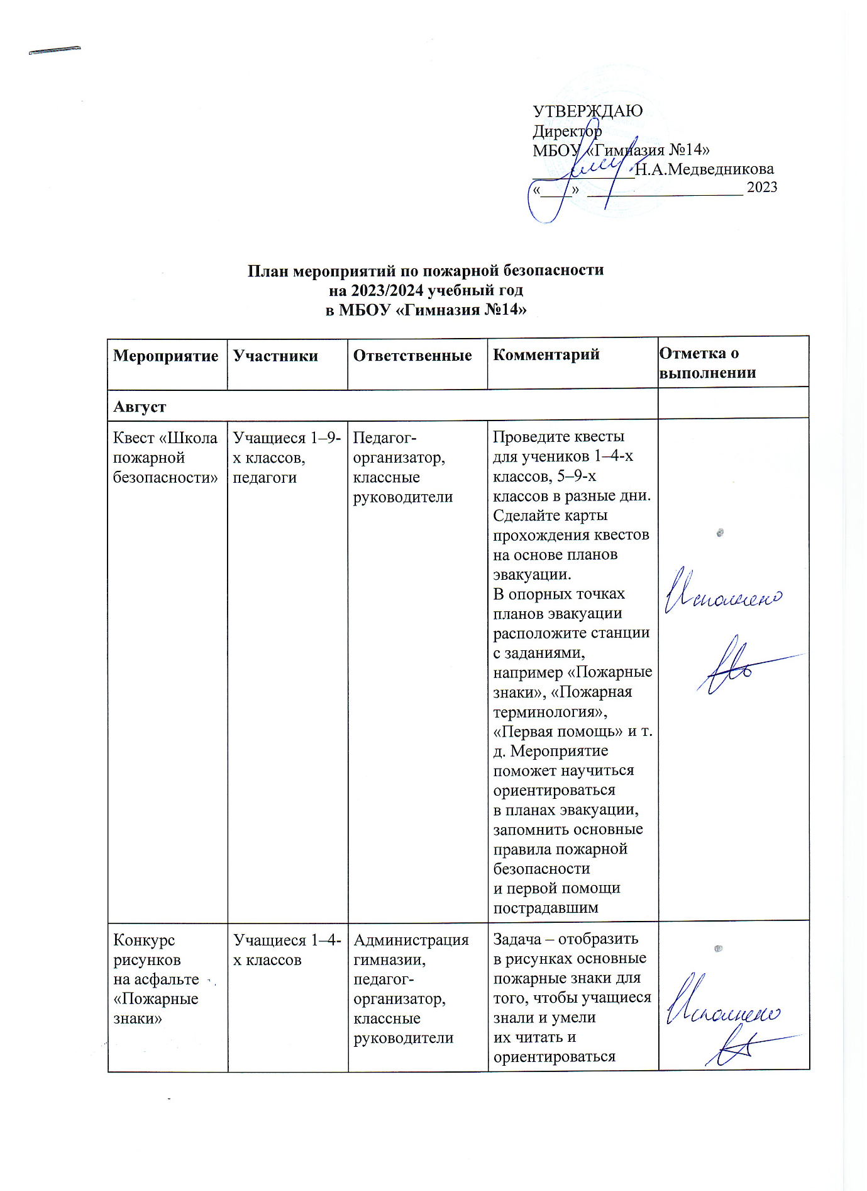
УТВЕРЖДАЮ
Директор
МБОУ «Гимназия №14» ____________Н.А.Медведникова
«____» ____________________ 2023
План мероприятий по пожарной безопасности
на 2023/2024 учебный год
в МБОУ «Гимназия №14»
Мероприятие | Участники | Ответственные | Комментарий | Отметка о выполнении
Август
Квест «Школа пожарной безопасности» | Учащиеся 1–9-х классов, педагоги | Педагог-организатор, классные руководители | Проведите квесты для учеников 1–4-х классов, 5–9-х классов в разные дни. Сделайте карты прохождения квестов на основе планов эвакуации. В опорных точках планов эвакуации расположите станции с заданиями, например «Пожарные знаки», «Пожарная терминология», «Первая помощь» и т. д. Мероприятие поможет научиться ориентироваться в планах эвакуации, запомнить основные правила пожарной безопасности и первой помощи пострадавшим
Конкурс рисунков на асфальте «Пожарные знаки» | Учащиеся 1–4-х классов | Администрация гимназии, педагог-организатор, классные руководители | Задача – отобразить в рисунках основные пожарные знаки для того, чтобы учащиеся знали и умели их читать и ориентироваться по ним в случае пожара
Тренировочные мероприятия по эвакуации из гимназии | Учащиеся 1–9-х классов, педагоги | Педагог-организатор, классные руководители | Задача – познакомить учащихся с путями эвакуации из гимназии. Развить умение организованно и без паники покидать помещение, быть собранными и контролировать свое поведение. Проведите тренировочные мероприятия по эвакуации с классом, с параллелью
Общешкольное родительское собрание «Пожарная безопасность детей дома» | Родители учащихся 1–9-х классов, классные руководители | Администрация  гимназии, педагог-организатор, классные  руководители | Задача – привлечь внимание родителей к проблеме пожарной безопасности ребенка при нахождении дома
Сентябрь
Знакомство с  планами эвакуации  из гимназии | Учащиеся 1–9-х  классов,  педагоги | педагог-организатор, классные  руководители | Изучите вместе с учащимися планы эвакуации из гимназии, научите читать план и ориентироваться по нему.  Попросите учащихся сфотографировать  планы эвакуации на телефоны. В рамках этого мероприятия поговорите о том, куда звонить в случае пожара, как набрать номер службы с мобильного телефона.  В качестве «домашнего задания» предложите учащимся при посещении торгово-развлекательных центров  вместе с родителями найти в них планы эвакуации, изучить. Можно попросить снять небольшой ролик
Конкурс рисунков и  поделок «Моя  безопасность» | Учащиеся 1–4-х классов | Классные  руководители | В рамках Недели безопасности. Задача – отобразить в рисунках правила безопасного обращения с огнем, куда звонить в случае пожара, ситуации из жизни, которые могут привести к пожару
Конкурс плакатов  «Предотврати  пожар» | Учащиеся 5–9-х классов | Классные  руководители | В рамках Недели безопасности. Задача – отобразить последствия неосторожного обращения с огнем в  различных ситуациях (дома, в лесу, в общественном месте), правила поведения во время пожара (это могут быть плакаты-памятки), работу  пожарных и сотрудников МЧС
Классный час «Как обращаться с  огнем на природе» | Учащиеся 1–9-х классов | педагог-организатор, классные  руководители | Цель – предотвратить опасные  ситуации, которые могут возникнуть во время осенних походов или пикников (особенно если осень теплая и сухая).  Пригласите на классные часы родителей.
Оформление стенда по пожарной безопасности | Редколлегия гимназии | педагог-организатор, ШСУ | Оформление материалов для стенда, размещение правил пожарной безопасности в общественных местах и дома, правил обращения с огнем, номеров телефонов службы спасения и пожарной охраны
Тренировочные  мероприятия по  эвакуации из  гимназии | Учащиеся 1–9-х  классов,  педагоги | Администрация  гимназии, педагог-организатор, классные  руководители | Задача – познакомить учащихся с путями эвакуации из гимназии. Развить умение организованно и без паники покидать помещение, быть собранными и контролировать свое поведение.  Проведите тренировочные мероприятия по эвакуации с классом, с параллелью
Октябрь
Библиотечный час  «Пожарник или  пожарный? Книги о  пожарных для  детей» | Учащиеся 1–4-х, 5–6-х  классов | Библиотекарь | В ходе мероприятий раскройте понятия «пожарник» и «пожарный», объясните, в  чем их различие. Дайте краткий обзор книг о пожарных, пожаре с их описанием, игровыми моментами. Список литературы:  – А. Гайдар «Дым в лесу»;  – Б. Житков «Дым», «Пожар в море»;  – Л. Толстой «Пожар», «Пожарные  собаки».
Встречи с  сотрудниками  пожарной службы,  МЧС | Учащиеся 5–9-х классов | Заместитель  директора по ВР,  педагог-организатор | Цель – дать возможность учащимся из первых уст узнать о правилах поведения  во время пожара, личностных качествах, которые помогут спастись во время чрезвычайной ситуации
Тренировочная  эвакуация из  гимназии | Учащиеся 1–9-х  классов,  педагоги | Администрация  гимназии, педагог-организатор, классные  руководители | Предложите учащимся эвакуироваться  из разных уголков гимназии, следуя плану эвакуации. Эвакуация с классом,  параллелью
Ноябрь
Классные часы с элементами  практикума  «Правила  пожарной  безопасности в  квартире» | Учащиеся 1–4-х классов | Классные  руководители,  педагог-организатор | Цель – объяснить, что такое огонь, чем он полезен и почему бывает опасен. Почему не стоит играть со спичками, зажигалками, свечами. Какие приемы техники безопасности нужно соблюдать при использовании электричества и газа. Почему может произойти возгорание. Как действовать во время пожара. Как и чем можно потушить пожар
Тематические  классные часы с  элементами  практикума  «Правила  пожарной  безопасности в  быту» | Учащиеся 5–9-х классов | Классные  руководители,  педагог-организатор | Цель – обсудить вопросы: как  обращаться с бытовыми  электроприборами и опасными  горючими веществами; как быстро предотвратить возгорание в помещении;  как можно спасти жизнь человека; связь курения с риском возникновения пожара; какую ответственность несет человек за несоблюдение установленных правил  противопожарной безопасности
Тренировочная  эвакуация из  гимназии | Учащиеся 1–9-х  классов,  педагоги | Администрация  гимназии, педагог-организатор, классные  руководители | Предложите учащимся разные ситуации при эвакуации, например все пути задымлены, выйти из класса нет  возможности, – что предпринять и как действовать в этом случае
Декабрь
Акция «Безопасный  Новый год» | Учащиеся 1–9-х  классов,  педагоги | Заместитель  директора по ВР,  педагог-организатор, классные  руководители | Предложите учащимся создать газеты, буклеты, плакаты, которые расскажут, как пользоваться бенгальскими огнями, петардами и пр. во время подготовки и  празднования Нового года. В рамках акции проведите детско-родительские собрания по теме акции
Тренировочная  эвакуация из  гимназии | Учащиеся 1–9-х  классов,  педагоги | Администрация  гимназии, педагог-  организатор, классные  руководители | Эвакуация для всей гимназии. Предложите старшеклассникам руководить эвакуацией учащихся 1–4-х классов
Январь
Общешкольный урок ОБЖ | Учащиеся 1–9-х классов | педагог-организатор, классные руководители | Практическое занятие по изготовлению СИЗ для органов дыхания из подручных средств и их использованию в случае возникновения пожара
Тренировочная  эвакуация из  гимназии | Учащиеся 1–9-х  классов,  педагоги | Администрация  гимназии, педагог-организатор, классные  руководители | Эвакуация для всей гимназии. Отработка навыков эвакуации во время урока с соблюдением правил эвакуации
Обновление стенда по противопожарной безопасности | Учащиеся 1–9-х классов, редколлегия гимназии | педагог-организатор, совет старшеклассников | Обновление материалов стенда противопожарной безопасности. Можно разместить детские рисунки на темы «Правила пожарной безопасности», «Безопасный дом», «Чем потушить пожар», «Профессия – спасение людей» и т. д.
Февраль
Рейд «Пожарная безопасность учебных кабинетов» | Учащиеся 1–9-х классов | Педагог-организатор | Проверка состояния классных кабинетов на предмет выявления быстровоспламеняющихся предметов, не соответствующих противопожарным нормам. Поручите провести проверку ученикам 10–11-х классов
Общешкольный урок ОБЖ «Средства пожаротушения» | Учащиеся 1–9-х классов | педагог-организатор, классные руководители | Практическое занятие по применению первичных средств пожаротушения. Проведите такие занятия сначала в 5–11-х классах, а затем поручите ученикам самим провести уроки в начальных классах
Общешкольное родительское собрание «Азбука пожарной безопасности для взрослых и детей» | Родители 1–9-х классов | Администрация  гимназии, педагог-  организатор, классные  руководители | Задача – привлечь внимание родителей к проблеме соблюдения элементарных правил пожарной безопасности. Пригласите представителей пожарной части или МЧС. Можно подготовить памятки для родителей с правилами пожарной безопасности. Можно провести собрание в интерактивной форме, в этом случае нужно продумать задания для родителей, например блицопрос, рассказать принцип действия огнетушителя, научить друг друга надевать ватно-марлевые повязки и т. д.
Тренировочная  эвакуация из  гимназии | Учащиеся 1–9-х  классов,  педагоги | Администрация  гимназии, педагог-организатор, классные  руководители | Эвакуация для всей гимназии. Отработка навыков эвакуации во время проведения культурно-массового мероприятия с соблюдением правил эвакуации
Март
Классные часы по правилам электробезопасности | Учащиеся 5–9-х классов | педагог-организатор, классные руководители | Цель – формирование навыков безопасного обращения с электроприборами. Возможные темы: «Электробезопасность дома», «Электробезопасность на улице», «Электробезопасность в школе». Можно приготовить памятки для учеников с правилами безопасного обращения с бытовыми приборами. Продумайте проблемные ситуации для совместного решения, например: «Ты шел в школу и увидел открытую дверь трансформаторной подстанции (ТП). Что ты будешь делать?»
Практическое занятие «Оказание первой медицинской помощи пострадавшим на пожаре» | Учащиеся 5–9-х классов | педагог-организатор, классные руководители, школьный медработник | Цель – научить школьников правилам оказания первой медицинской помощи пострадавшему на пожаре. Пригласите медицинского работника, сотрудника МЧС
Тренировочная  эвакуация из  гимназии | Учащиеся 1–9-х  классов,  педагоги | Администрация  гимназии, педагог-организатор, классные  руководители | Эвакуация для всей гимназии. Отработка навыков эвакуации во время урока с соблюдением правил эвакуации
Апрель
Интерактивная экскурсия в пожарную часть | Учащиеся 1–4-х классов | педагог-организатор, классные руководители, медработник | Цель – знакомство с организацией работы пожарной части. Можно провести в режиме реального времени онлайн-трансляцию из пожарной части, где сами пожарные расскажут о пожарной части. Можно показать видеоролик и затем обсудить его с учащимися
Занятие-практикум по работе с огнетушителями | Учащиеся 5–9-х классов | педагог-организатор, классные руководители | Цель – отработка навыков по обращению с огнетушителями. Поручите старшим ребятам провести занятия в 5–7-х классах
Общешкольное мероприятие «Экстренная эвакуация учащихся, преподавателей и технических работников из-за возникновения возгорания на втором этаже здания гимназии. Тушение условного пожара» | Учащиеся 1–9-х классов, педагоги | Администрация, педагог-организатор, классные руководители | Эвакуация для всей гимназии. Отработка навыков эвакуации во время урока с соблюдением правил эвакуации. Отработка навыков использования СИЗ органов дыхания и зрения. Отработка навыков использования первичных средств пожаротушения. Пригласите сотрудников пожарной части или МЧС для проведения учений

